

MARMARA ÜNİVERSİTESİ
Bİlgİsayar MÜHENDİSLİĞİ
MİKROİŞLEMCİLER

 - TOP SEKTİRME OYUNU

RAPOR TESLİM TARİHİ: 27.04.26

HAZIRLAYAN
170424049 Ömer Şerif ODUNCU

İçindekiler
Projenin Amacı 3
Projenin İçeriği 3
Mycode.asm 3
Update öncesi fonksiyonlar 3
Update 7
Update içinde çağrılan fonksiyonlar 10
Oyun sonu fonksiyonları 13
Oyundan görseller 14
GitHub bağlantıları 14

Projenin Amacı
Assembly dilini kullanarak basit bir top sektirme oyunu yapmak.

Projenin İçeriği
Bu oyun, bir topu olabildiğince uzun süre boyunca platformun üzerinde tutmaya çalışılan bir oyundur. “Breakout” ve “Arkanoid” gibi klasik oyunlara benzerliğinden oyuna “Breakout Sans Blocks” adı verilmiştir (anlamı Bloksuz Breakout). Öğretim üyeleri tarafından verilen kuralların belirtildiği hız oyunu çok zor yapacağı gerekçesiyle zorluk artışı yavaşlatılmıştır. Ek olarak can mekanizması eklenerek oyun daha da kolaylaştırılmıştır.
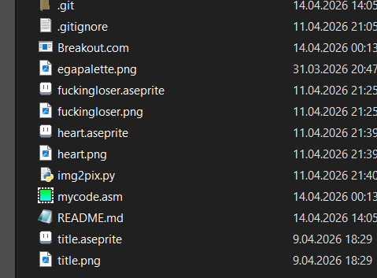
Proje dosya yapısı aşağıdaki görselde verilmektedir.
Burada oyunu çalıştırmak için gerekli olan tek dosya com uzantılı dosyadır. Asm uzantılı dosya kaynak kodudur. Py dosyası belirtilen görseli assembly kodunda kullanılması uygun on altılık sayı dizisine çevirmektedir. Aseprite ve png dosyaları sadece on altılık sayı dizisine çevrilmek için kullanılmıştır ve programı hiçbir şekilde etkilememektedir.

Mycode.asm

Update öncesi fonksiyonlar

name "Breakout-Sans-Blocks" ;100 yil sonra isim koymak yeni geldi aklima

org 100h

mov ax,0013h ;ekranin olusturulmasi
int 10h
mov ax, 0002h ;fare gizleniyor
int 33h

Fonksiyonlardan önce programın adı belirtilir ve programın çalışacağı konum belirlenir. Ardından ekran grafik moduna ayarlanır ve fare gizlenir (DosBOX’ta gizlenmiyor). En son olarak interrupt ile ekran başlatılır.

drawtitle

jmp drawtitle
drawtitleend:
drawtitle:
mov cx, 5120 ;dongu adedi
drawtitleloop:
mov ind, 5120
sub ind, cx ;dizi elemani indisi

mov ax, ind
add ax, 160
mov bx, 160
div bl
dec al

mov bh, 0 ;x ve y cizim konumlarinin olusturulmasinda ilk adim
mov bl, ah
mov xdrawval, bx
mov bh, 0
mov bl, al
mov ydrawval, bx

mov bx, ind
lea si, titlevar
mov al, [bx+si] ;top dizisinden deger alinir
cmp al, 10h ;10h seffaf piksel olarak kullandigimiz deger burada
je skiptitledraw ;seffaf piksel denk gelirse cizim islemi atlanir
mov bx, 80
add xdrawval, bx
mov bx, 60
add ydrawval, bx
mov cx, xdrawval
mov dx, ydrawval
mov ah,0ch ;piksel cizme komutu
int 10h ;ekran gunc.
skiptitledraw:

;mov ch, 0 ;dongu numarasinin restore edilmesi
mov cx, 5120
sub cx, ind

loop drawtitleloop
jmp drawtitleend

Bu fonksiyon bir çizim fonksiyonudur. Çizim fonksiyonlarının hepsi aynı işi yapmaktadır, ancak girdileri ve işlem sonunda atladıkları satırlar farklıdır. Çizim fonksiyonları verilen byte dizisini teker teker dolaşır, ve ekrana bir piksel olarak çizer. Başlangıçta verilen değerlere göre bir sonraki satıra geçer. 16 pikselin yanında ek olarak bu program için oluşturulmuş bir şeffaf piksel değeri bulunmaktadır, bu değer emu8086’da piksellerin daire şeklinde çizilmesi ve bu durumun siyah piksellerin diğer piksellerin üstünü örtmesinden dolayı oluşturulmuştur. Her ne kadar oyun artık emu8086 üzerinde çalıştırmak için çok karmaşık olsa da bu işlev modülerlik açısından koddan kaldırılmamıştır.
Drawtitle, adından anlaşılacağı üzere oyun başlamadan önce başlık görselini ekranın ortasına çizer. Bütün çizim ve silme fonksiyonlarının neredeyse aynı olmasından dolayı raporda sadece bu fonksiyondan sonra daha çizim veya silme fonksiyonu gösterilmeyecektir.

timer1

mov ah, 00h
int 1ah
mov stim, dx ;update basladiginda alinan zaman
timer1:
mov ah, 00h
int 1ah
mov ctim, dx ; zaman sayaci
mov cx, stim
sub ctim, cx ; sayac ile baslangic arasindaki fark
cmp ctim,180 ; istenen degerden fazla sure gecmisse zaman dongusu sona erer
jg timer1end
;in al, 61h ;ses deneme
;or al, 3d
;out 61h, al
jmp timer1
timer1end:

Bu fonksiyon sistem sayacına göre belli bir süre bekler, böylece cpu hızından etkilenmeden her cihazda sabit bir süre boyunca beklenilmiş olur. Fonksiyonun başlangıcındaki zaman değeri tutulur, ve bir “while” döngüsü görevi gören bir fonksiyonda ilerleyen süreyle karşılaştırılır. Eğer bu fark belirlenen değerden büyükse döngüden çıkılır. Diğer iki bekleme timer fonksiyonu da bu fonksiyonun neredeyse aynısı olduğundan kod parçaları gösterilmeyecek ve fonksiyonlar açıklanmayacaktır.

erasetitle
Bu fonksiyon önceden çizilen başlık görselini silen fonksiyondur. Silme fonksiyonları çizim fonksiyonlarının renkli piksel yerine siyah piksel çizdiği halidir. Bütün silme fonksiyonları çizim fonksiyonlarının neredeyse aynısı olduğundan burada gösterilmeyecektir.

bdrawheartouterloop
;kalplerin cizimi baslangic icin
mov ah, 0
mov al, hp
bdrawheartouterloop:
mov cx, 49 ;dongu adedi
push ax
bdrawheartloop:
mov ind, 49
sub ind, cx ;dizi elemani indisi

mov ax, ind
add ax, 7
mov bx, 7
div bl
dec al

mov bh, 0 ;x ve y cizim konumlarinin olusturulmasinda ilk adim
mov bl, ah
mov xdrawval, bx
mov bh, 0
mov bl, al
mov ydrawval, bx

pop ax
push ax
mov bl,10
mul bl
add xdrawval, ax

mov bx, ind
lea si, heart
mov al, [bx+si] ;top dizisinden deger alinir
cmp al, 10h ;10h seffaf piksel olarak kullandigimiz deger burada
je bskipdrawheart ;seffaf piksel denk gelirse cizim islemi atlanir
mov cx, xdrawval
mov dx, ydrawval
mov ah,0ch ;piksel cizme komutu
int 10h ;ekran gunc.
bskipdrawheart:

;dongu numarasinin restore edilmesi
mov cx, 49
sub cx, ind

loop bdrawheartloop
pop ax
dec ax
cmp ax,0
je update
jmp bdrawheartouterloop

Bu fonksiyonun ve diğer iki can çizim fonksiyonunun diğer fonksiyonlardan farkı, iç içe döngü işlevi göstermeleridir. Bu da stack’te çizilecek kalp sayısının tutulmasıyla ve bu değerin her döngü sonunda 0’a gelip gelmediğinin control edilmesiyle elde edilir. Bunun sebebi fonksiyon içinde bütün uygun register’ların zaten kullanılmasıdır.

Update

Update, oyun bitene kadar her belirli süre aralığında tekrar çalışan, oyunun ana fonksiyonudur. Adının update olmasının sebebi Unity’de de bu işlevi gören fonksiyonun adının “Update” olmasıdır.

cmp hp, 0
je drawloser

Update’te diğer bütün işlemlerden önce canın 0’a düşüp düşmediği kontrol edilir. Eğer düştüyse oyunun sonlandırılma aşamasına geçilir.

timer
;zamanlayici kismi
mov ah, 00h
int 1ah
mov stim, dx ;update basladiginda alinan zaman
timer:
mov ah, 00h
int 1ah
mov ctim, dx ; zaman sayaci
mov cx, stim
sub ctim, cx ; sayac ile baslangic arasindaki fark
cmp ctim,0 ; istenen degerden fazla sure gecmisse zaman dongusu sona erer
jg timerend
jmp timer
timerend:
;updatein devami

Bir bekleme fonksiyonu olan timer, bu kodda yazılan ilk bekleme fonksiyonu olduğundan isminde bir sayı veya belirteç bulunmamaktadır. Saniyenin 18’de biri kadar bir süre bekler ve döngü biter.

Platform işlemleri

;platform
mov ax, newplatx
mov oldplatx, ax

mov ax, 0003h
int 33h
mov newplatx, cx
mov bx, 320d
mov ah, 0
mov al, platwidth
sub bx, ax
cmp newplatx, bx
jg decplatx
cmp newplatx, 0d
jl incplatx
jmp platxafter
decplatx:
mov newplatx, bx
jmp platxafter
incplatx:
mov newplatx, 0d
jmp platxafter

platxafter:

jmp eraseplat
eraseplatend:
jmp drawplat
drawplatend:

Platformun konumunun belirlenip platformun ekrana çizdirildiği kod parçasıdır. Önce bir önceki update döngüsündeki konum (eski konum) oldplatx değişkenine yüklenir. Eski konum değişkenleri hem platform hem top silme fonksiyonlarında kullanılır.
Platformun yeni konumunu belirlemek için önce interrupt ile farenin ekran üzerindeki konumu alınır. Platform sadece x ekseninde hareket ettiğinden farenin y konumu kullanılmamaktadır. Ardından x değerinin (Ekran çözünürlüğü – platform genişliği) ve (0) değerlerinin arasında olup olmadığı kontrol edilir. Eğer x aralığın üstündeyse kod decplatx’e, aralığın altındaysa incplatx’e atlar. Bu fonksiyonlar sırayla x’i (Ekran çözünürlüğü – platform genişliği) ve (0) değerlerine çeker. Bu değerlerin kullanılmasının sebebi çizilen her nesnenin konum değerinin sol üst köşesinin konum değeri olmasıdır.
Platformun yeni konumu belirlendikten sonra önce bir önceki update’ten kalan platform görseli silinir, ardından yeni konumda platform yeniden çizilir.

Top işlemleri

;top

mov ax, newx ;bir onceki updatedeki konum
mov oldx, ax ;eski konum degiskenine
mov ax, newy ;yukleniyor
mov oldy, ax

;vvv eski y hizi hesabi vvv
;mov dx, oldy ;y hizinin hesaplanmasi,
;mov ax, dx;su anki y konumunun
;mov bl, 10 ;istedigim bir degere bolunmesiyle
;div bl ;elde ediliyor
;mov ah, 0 ;boylece top yukari cikinca yavaslayip
;mov yspeed, ax ; zemine yaklastikca hizlaniyor

cmp newx, 309d ;sag ve sol sinirlar
jg toleft ;sag sinir gecilirse top sola doner
cmp newx, 11d
jl toright ;tam tersi

xdir:
cmp xdirval, 0 ;x yonunde hareket,su anki yon degerine gore hareket
jg xbig
je xsmall

xafter: ;x hareketi bitti (x konumu belirlendi daha dogrusu)

mov ah,0
mov al, xspeed ;yeni y hizi hesabi
mov bl, 2
div bl
cmp yspeed, al
jl todown
todownafter:
cmp ydirval, 0
jg decspeed
je incspeed
decspeed:
dec yspeed ; ;yukari cikma hizi zorluga bagli degil sadece asagi duserken
jmp speedafter
incspeed:
add yspeed, al ;x hizi ayni zamanda zorluk artisina dogru orantili
;inc yspeed
jmp speedafter
speedafter:

;cmp newy, 190d ;ust ve asagi sinirlar
;jg todown
;cmp newy, 10d
;jl toup
;yspeed+2+y pozisyonu 184'u gecerse yspeed'i 184 - y pozisyonu yap bu yorum sonra buraya bunu eklemem icin
;^bu not gecersiz artik
ydir:
cmp ydirval, 0 ;y yonunde hareket,su anki yon degerine gore hareket
jg ybig
je ysmall

yafter: ;y hareketi bitti

cmp newy,184d
jg platcheck

jmp erase
eraseend:
jmp draw
drawend:
jmp update ;update tekrar doner

Platform işlemlerine göre çok daha karmaşık olan top işlemleri, konum belirleme, hız belirleme, yön belirleme ve platform’a temas kontrolünden oluşur. En son olarak da platform’da olduğu gibi silme ve çizim işlemleri gerçekleştirilir.
İlk olarak, tıpkı platform’da olduğu gibi eski konum değerleri ilgili değişkenlerine yüklenir. Ardından topun x ekseninde ilerleyeceği yön belirlenir. X yönünü belirleyen tek şey topun ekran sınırlarına ulaşıp ulaşmadığıdır. Böylece top ekranın duvarlarına çarpıp sekerek hareket eder.
X yönü belirlendikten sonra bu yön değerinin 0 veya 1 olmasına göre xbig ve xsmall fonksiyonlarına atlanır. Bu fonksiyonlar, topun yeni x konum değerini belirler. Update içinde atlanan tüm fonksiyonlar, daha sonra ayrıntılı şekilde açıklanacaktır.
X hareketi bittikten sonra aynı işlemler y hareketi için de uygulanır. Ancak, burada bazı önemli farklar bulunmaktadır. Bunlardan ilki, y hızının gerçek hayattaki ivmeli hareketi taklit edecek şekilde artıp azalmasıdır. İkincisi ise y hareketinin yönünün belirlenmesindeki farktır. Top yukarı doğru sadece platformla “temas ettiğinde” hareket eder. Aşağı hareket ise topun y hızının 0’a yaklaşması sonucu etkinleşir.
Topun y yönü belirlendikten sonra y hızı arttırılır veya azaltılır. Flag değerlerinin fonksiyonlar arasında değişip negatif sayıyla toplama işlemini zorlaştırmasından dolayı y hızının değeri daima pozitif olarak tutulmaktadır.
Y hızı da belirlendikten sonra yeni y konumunu belirlemek için ybig ve ysmall fonksiyonlarına atlanır.
Topun yeni konumu belirlendikten sonra bu konumun platformla temas etme ihtimali olup olmadığı kontrol edilir. Eğer bu ihtimal mümkünse platcheck fonksiyonuna atlanır. Bu fonksiyondan sonra eski top silinir ve yeni top çizilir. Böylece update döngüsündeki bütün işlemler sonlanır ve döngü başa döner.

Update içinde çağrılan fonksiyonlar

toleft, toright, toup ve todown

toleft: ;sola donme
mov xdirval, 0 ;yeni yon
jmp xdir ;yeni yon belirlendikten sonra x hareket fonk.a gidilir
toright: ;saga donme
mov xdirval, 1
jmp xdir ;bir onceki fonk.un aynisi
todown: ;asagi d.
mov ydirval, 0
jmp todownafter ;Ayni
toup: ;yukari d.
mov al, 2;xspeed
mov ah, 0;eskiden xspeedi carpip buluyorduk ama o zaman da yuksek zorluklarda top ucuyordu ekrani uc kere tavaf ediyodu
mov bl, 2 ;o yuzden maalesef boyle artik
div bl
mov ah, 10h
mul ah
mov yspeed, al
mov ydirval, 1
jmp erase ;ayni

Bu fonksiyonlar yeni x ve y yönlerini belirler. Toup fonksiyonu ek olarak y hızına sabit bir değer atar. Böylece platform’dan sekme efekti gerçekleştirilir.

xbig, xsmall, ybig, ysmall

xbig: ;isim alakasiz biraz ama x konumunun guncellenmesi
mov ah, 0
mov al, xspeed
add newx, ax ;artik x hizi degiskene bagli
jmp xafter ;x hareketi biter
xsmall: ;aynisi
mov ah, 0
mov al, xspeed
sub newx, ax
jmp xafter
ybig: ;aynisi y icin
mov ah, 0
mov al, yspeed
sub newy, ax
jmp yafter
ysmall:
mov ah, 0
mov al, yspeed
add newy, ax
jmp yafter

Bu fonksiyonlar x ve y hızlarına göre konum değerlerini değiştirir. Önceden yapılan yön kontrollerine göre çağrılırlar, ve her iki x ve y fonksiyonundan biri konumu arttırırken diğeri konumu azaltır.

platcheck

platcheck:
mov cx, newx
mov dx, platy
mov ah, 0dh
int 10h
cmp al, 0bh
je successful
mov cx, newx
add cx, 5
mov dx, platy
mov ah, 0dh
int 10h
cmp al, 0bh
je successful

mov hitcounter, 0
jmp eraseheart
eraseheartend:
dec hp
cmp hp, 0
jg drawheart
drawheartend:
mov platwidth, 45
mov newx, 157
mov newy, 10
mov xspeed, 2
mov yspeed, 1
mov al, xspeed
mov yspeed, al
;mov ah, 0
jmp erase

Bu fonksiyon, top her platformla “temas edebileceği” y seviyesine geldiğinde çağrılır. Topun x konumunda ve platform’un y seviyesindeki noktadaki piksel turkuaz, yani platformun rengi ise top platformla temas etmiş varsayılır. Bu kontrol (x+5) değeri için de gerçekleştirilir. Yani topun sol ve sağ kenarlarının konumları için temas kontrolü yapılır. Aradaki değerlerin kontrolünü yapmaya gerek yoktur, çünkü ara değerlerden biri temas ediyorsa zaten uç değerlerden biri de mutlaka platforma temas edecektir.
Eğer temas kontrollerinden birisi başarılı olduysa sonra açıklanacak olan “successful” fonksiyonuna atlanır. Kontrollerden ikisi de başarısız olmuşsa successful’a atlanmadan fonksiyon devam eder. Bu kısım topun aşağı düşmesi sonucu oluşan durumların işlemlerinden meydana gelir. Zorluk ve hız sıfırlanır, can göstergesi silinip yeniden çizilir ve platcheck fonksiyonu sonlanır.

successful
successful:
mov newy, 185d
inc hitcounter

cmp hitcounter, 3 ;hitcounter 3'ten buyuk degilse direkt 3'un kati mi diye bakmadan toup'a
jl toup

mov ah, 0
mov al, hitcounter
mov bl, 3
div bl

cmp ah, 0 ;hitler 3'un tam kati oldugu her zaman x hizi artiyor
je incxspeed
jg toup

incxspeed:
inc xspeed

cmp hitcounter, 5 ;usttekinin aynisi sadece 3 yerine 5
jl toup

mov ah, 0
mov al, hitcounter
mov bl, 5
div bl

cmp ah, 0
je decplat
jg toup
decplat:
;mov hitcounter, 0
sub platwidth, 5
jmp toup

Topun platforma değdiği zaman çağrılan bu fonksiyonun ana amacı zorluğu arttırmaktır. Her başarılı temasta “hit” değeri artar. Hit değeri 3’ün katı olduğu zaman top hızlanır, 5’in katı olduğunda ise platform küçülür. Bu işlemlerden sonra topu yukarı sektirmek amacıyla “toup” fonksiyonuna atlanır.

Oyun sonu fonksiyonları

drawloser
Bir çizim fonksiyonudur. Oyun sonunda çıkan surat görselini çizer. Fonksiyon sonunda gameover fonksiyonuna atlar.

gameover
gameover:
mov ah, 00h
int 1ah
mov stim, dx ;update basladiginda alinan zaman
timergameover:
mov ah, 00h
int 1ah
mov ctim, dx ; zaman sayaci
mov cx, stim
sub ctim, cx ; sayac ile baslangic arasindaki fark
cmp ctim,90 ; istenen degerden fazla sure gecmisse zaman dongusu sona erer
jg timergameoverend
jmp timergameover
timergameoverend:
.
. Buradaki eski kod raporda gereksiz yer kaplamaması için silinmiştir.
.

;ret
mov ax,0013h ;ekranin olusturulmasi
int 10h
mov ax, 4c01h
int 20h

İçinde timergameover adında bir bekleme fonksiyonu bulundurmaktadır. Bu timer 5 saniye kadar bekler. Bu sürenin sonunda ekran yeniden oluşturulur ve böylece ekran sıfırlanmıştır. Ardından sisteme dönülür, program son bulur.

Oyundan görseller

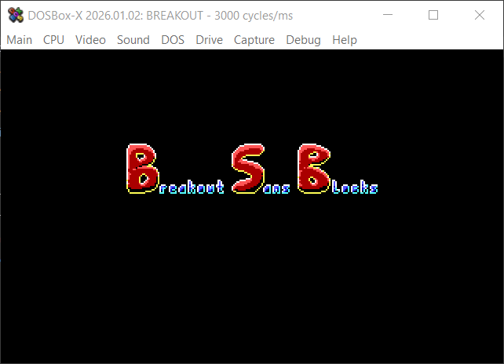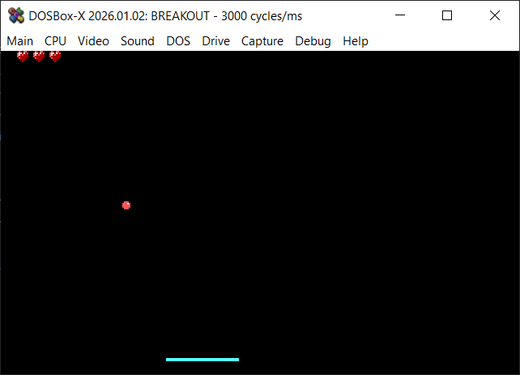
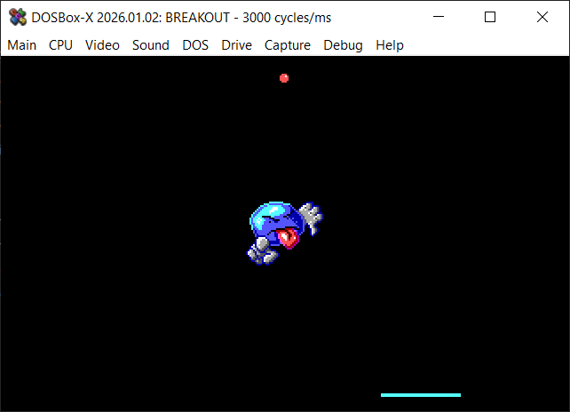

GitHub bağlantıları
- Oyunun bağlantısı: https://github.com/Domar987/Breakout_sans_blocks
- Görselleri byte dizisine çeviren program: https://github.com/Domar987/Breakout_sans_blocks/tree/Image-to-byte-array-converter-for-emu8086

